韩愈﻿[hán yù]

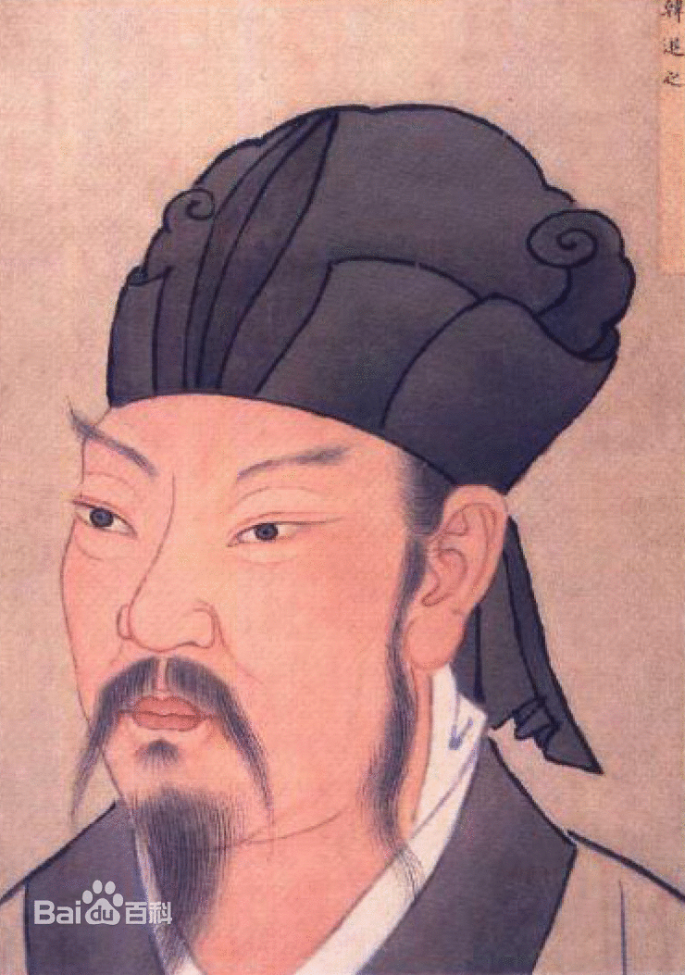

韩愈（公元768年～公元824年）字退之，唐代文学家、[哲学家](http://baike.baidu.com/subview/26607/5122142.htm)、[思想家](http://baike.baidu.com/view/67073.htm)，河阳（今河南省[孟州市](http://baike.baidu.com/view/141104.htm)）人，汉族，祖籍河北[昌黎](http://baike.baidu.com/view/6090.htm)，世称韩昌黎。晚年任吏部侍郎，又称韩吏部。是唐代古文运动的倡导者。谥号“文”，又称韩文公。后人尊称他为“[唐宋八大家](http://baike.baidu.com/view/3082.htm)”之首，与[柳宗元](http://baike.baidu.com/view/2521.htm)并称“韩柳”，有“文章巨公”和“百代文宗”之名。曾积极参加讨伐淮西叛藩吴元济的战争，任裴度的行军司马。思想上，韩愈崇奉儒学，力排佛老，同时宣扬天命论，认为“天”能赏善罚恶，人只能顺应和服从天命。著有《[韩昌黎集](http://baike.baidu.com/view/3732611.htm)》四十卷，《[外集](http://baike.baidu.com/view/6430075.htm)》十卷，《[师说](http://baike.baidu.com/subview/106386/10889212.htm)》等等。他提出的文道合一、气盛言宜、务去陈言、文从字顺等散文的写作理论，对后人很有指导意义。[1]

**本    名**

韩愈

**别    称**

韩退之、韩昌黎

**所处时代**

唐朝

**民族族群**

汉族

**出生地**

河内河阳（河南省焦作孟州市）

**去世时间**

公元824年12月25日（长庆四年）

**主要作品**

《论佛骨表》、《师说》、《进学解》

**主要成就**

倡导古文运动

**世    称**

昌黎先生

**历史地位**

“唐宋八大家”之一

## 目录

1[人物生平](http://baike.baidu.com/link?url=MXcrSsdvDT2a1KfEtxVjbYNThRjm9sqxeOOffkone-mL_dSmaCHRc1tEtIR8Zbd5" \l "1)

▪ [科举之路](http://baike.baidu.com/link?url=MXcrSsdvDT2a1KfEtxVjbYNThRjm9sqxeOOffkone-mL_dSmaCHRc1tEtIR8Zbd5#1_1)

▪ [官场经历](http://baike.baidu.com/link?url=MXcrSsdvDT2a1KfEtxVjbYNThRjm9sqxeOOffkone-mL_dSmaCHRc1tEtIR8Zbd5#1_2)

2[主要成就](http://baike.baidu.com/link?url=MXcrSsdvDT2a1KfEtxVjbYNThRjm9sqxeOOffkone-mL_dSmaCHRc1tEtIR8Zbd5#2)

▪ [政治](http://baike.baidu.com/link?url=MXcrSsdvDT2a1KfEtxVjbYNThRjm9sqxeOOffkone-mL_dSmaCHRc1tEtIR8Zbd5#2_1)

▪ [文化](http://baike.baidu.com/link?url=MXcrSsdvDT2a1KfEtxVjbYNThRjm9sqxeOOffkone-mL_dSmaCHRc1tEtIR8Zbd5#2_2)

▪ [教育](http://baike.baidu.com/link?url=MXcrSsdvDT2a1KfEtxVjbYNThRjm9sqxeOOffkone-mL_dSmaCHRc1tEtIR8Zbd5#2_3)

3[人物评价](http://baike.baidu.com/link?url=MXcrSsdvDT2a1KfEtxVjbYNThRjm9sqxeOOffkone-mL_dSmaCHRc1tEtIR8Zbd5#3)

4[轶事典故](http://baike.baidu.com/link?url=MXcrSsdvDT2a1KfEtxVjbYNThRjm9sqxeOOffkone-mL_dSmaCHRc1tEtIR8Zbd5#4)

▪ [谏诤之路](http://baike.baidu.com/link?url=MXcrSsdvDT2a1KfEtxVjbYNThRjm9sqxeOOffkone-mL_dSmaCHRc1tEtIR8Zbd5#4_1)

▪ [风流成性](http://baike.baidu.com/link?url=MXcrSsdvDT2a1KfEtxVjbYNThRjm9sqxeOOffkone-mL_dSmaCHRc1tEtIR8Zbd5#4_2)

▪ [驱逐鳄鱼](http://baike.baidu.com/link?url=MXcrSsdvDT2a1KfEtxVjbYNThRjm9sqxeOOffkone-mL_dSmaCHRc1tEtIR8Zbd5#4_3)

5[亲属成员](http://baike.baidu.com/link?url=MXcrSsdvDT2a1KfEtxVjbYNThRjm9sqxeOOffkone-mL_dSmaCHRc1tEtIR8Zbd5#5)

▪ [父母](http://baike.baidu.com/link?url=MXcrSsdvDT2a1KfEtxVjbYNThRjm9sqxeOOffkone-mL_dSmaCHRc1tEtIR8Zbd5#5_1)

▪ [兄弟姐妹](http://baike.baidu.com/link?url=MXcrSsdvDT2a1KfEtxVjbYNThRjm9sqxeOOffkone-mL_dSmaCHRc1tEtIR8Zbd5#5_2)

▪ [配偶](http://baike.baidu.com/link?url=MXcrSsdvDT2a1KfEtxVjbYNThRjm9sqxeOOffkone-mL_dSmaCHRc1tEtIR8Zbd5#5_3)

▪ [子女](http://baike.baidu.com/link?url=MXcrSsdvDT2a1KfEtxVjbYNThRjm9sqxeOOffkone-mL_dSmaCHRc1tEtIR8Zbd5#5_4)

6[个人作品](http://baike.baidu.com/link?url=MXcrSsdvDT2a1KfEtxVjbYNThRjm9sqxeOOffkone-mL_dSmaCHRc1tEtIR8Zbd5#6)

7[后世纪念](http://baike.baidu.com/link?url=MXcrSsdvDT2a1KfEtxVjbYNThRjm9sqxeOOffkone-mL_dSmaCHRc1tEtIR8Zbd5#7)

▪ [墓址](http://baike.baidu.com/link?url=MXcrSsdvDT2a1KfEtxVjbYNThRjm9sqxeOOffkone-mL_dSmaCHRc1tEtIR8Zbd5#7_1)

▪ [纪念馆](http://baike.baidu.com/link?url=MXcrSsdvDT2a1KfEtxVjbYNThRjm9sqxeOOffkone-mL_dSmaCHRc1tEtIR8Zbd5#7_2)

## 1人物生平

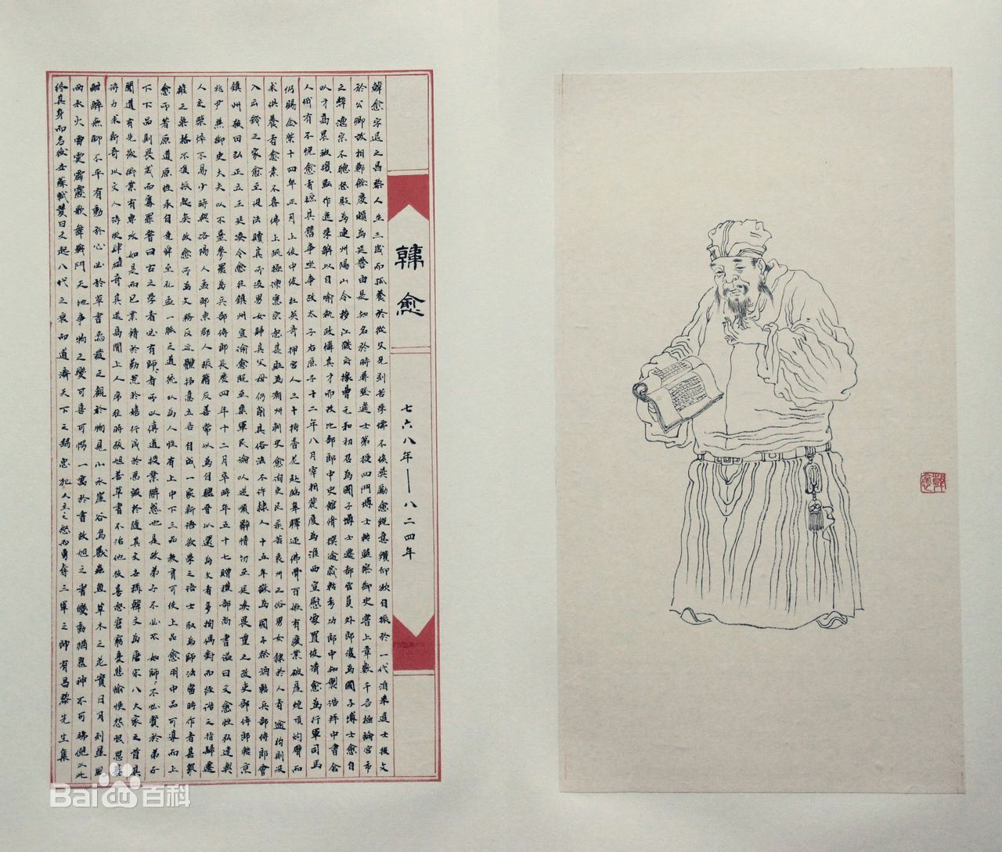

### 科举之路

公元786年（贞元二年），韩愈怀着经世之志进京参加进士考试，一连三次均失败， 直至公元792年（贞元八年）第四次进士考试才考取。按照唐律，考取进士以后还必须参加吏部博学宏辞科考试，韩愈又三次参加吏选，但都失败；公元800年（贞元十六年）冬，韩愈第四次参吏部考试；三次给宰相上书，没有得到一次回复；三次到当权者家拜访，但都被拒之门外。[2]

### 官场经历

公元796年（贞元十二年）七月，韩愈因为受[董晋](http://baike.baidu.com/subview/356383/12002248.htm)推荐，出任宣武军节度使观察推官。韩愈在任观察推官三年中，边指导[李翱](http://baike.baidu.com/view/149432.htm)、[张籍](http://baike.baidu.com/view/16858.htm)等青年学文，边利用一切机会，极力宣传自己对散文革新的主张。第二年（公元801年）通过铨选，这年秋末，韩愈被任命为国子监四门博士。冬，韩愈晋升为监察御史，在任不过两个月，为了体恤民情，韩愈忠于职守，上书《论天旱人饥状》，因遭权臣谗害，[贬官](http://baike.baidu.com/view/2327269.htm)[连州](http://baike.baidu.com/view/141498.htm)[阳山](http://baike.baidu.com/view/370057.htm)令。[2]

公元805年（贞元二十一年）年夏秋之间，韩愈离开[阳山](http://baike.baidu.com/view/370057.htm)，八月任江陵法曹参军。[2]

公元806年（元和元年）六月，韩愈奉召回长安，官授权知国子博士。[2]

公元808年（元和三年），韩愈改真博士。[2]

公元809年（元和四年），改授都官员外郎分司东都兼判祠部。这年冬被降职调为河南令，以后相继任职方员外郎、国子博士。[2]

公元813年（元和八年），晋升为比部郎中史馆修撰。[2]

公元814年（元和九年），韩愈任[考功](http://baike.baidu.com/view/2471777.htm)郎中知制诰。[2]

公元815年（元和十年），晋升为[中书舍人](http://baike.baidu.com/view/49454.htm)。 [2]

公元817年（元和十二年），任行军司马，后因军功晋授刑部侍郎。[2]

公元819年（元和十四年），宪宗皇帝派遣使者去凤翔迎佛骨，京城一时间掀起信佛狂潮，韩愈不顾个人安危，毅然上书《论佛骨表》极力劝谏，说供奉佛骨实在是一件荒唐事，要求将佛骨烧毁，永远根除，不能让天下人被佛骨误导。宪宗看了韩愈的表，非常生气，要用极刑处死韩愈，幸宰相裴度及朝中大臣极力说情，才让韩愈免去一死，但韩愈却因为这个贬为潮州刺史。[2]

公元820年（元和十五年）正月，韩愈调任袁州刺史。[2]

公元820年（元和十五年）九月，韩愈调任国子祭酒。[2]

公元821年（[长庆](http://baike.baidu.com/view/885949.htm)元年）七月，韩愈转任兵部侍郎。[2]

公元822年（长庆二年）九月转任吏部侍郎。[2]

公元823年（长庆三年）六月，韩愈晋升为京兆尹兼御史大夫，后相继调任兵部侍郎、吏部侍郎。[2]

公元824年（长庆四年），韩愈因病告假，十二月二日，因病卒于长安，终年五十七岁。[2]

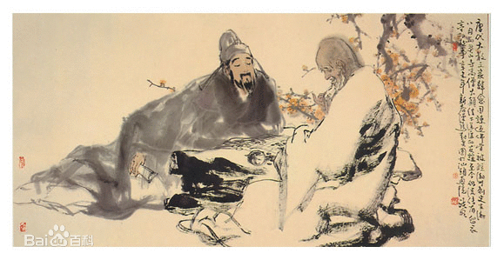

## 2主要成就

### 政治

在政治上，韩愈反对藩镇割据。思想上，崇奉儒学，力排佛老，同时宣扬天命论，认为“天”能赏善罚恶，人只能顺应和服从天命。他的这种有神论思想，适应了巩固封建统治的需要。**[3]**

### 文化

他的古文可大致概括为论说与记叙两类。论说文气势雄浑，结构严谨，逻辑性强，[4] 记叙文则爱憎分明，抒情性强，韩文雄奇奔放，风格鲜明，语言上亦独具特色，尤善锤炼词句，推陈出新，许多精辟词语已转为成语，2014年还保存在文学语言和人们的口语中。**[3]**

### 教育

韩愈三进国子监做博士，担任[国子监祭酒](http://baike.baidu.com/view/339236.htm)，招收弟子，亲授学业，留下了论说师道激励后世和提携人才的文章。韩愈力改耻为人师之风，广招后学。在教育方面的论文中，他强调了求师的重要性，认为只要是有学问的人，就是自己的老师；把有才能人比作千里马，阐释了在位之人如何识别人才 对待人才和使用人才的问题。[5-6]  

## 3人物评价

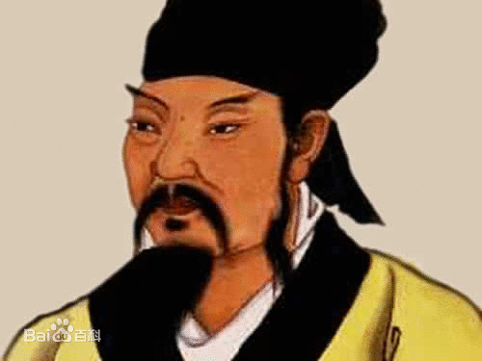

韩愈是一个气场和存在感均极强的人物。作为文坛领袖，他“手持文柄，高视寰海”“三十余年，声名塞天”（刘禹锡《祭韩吏部文》）。[7]

作为作家，他敢为风气之先，为文为诗气势磅礴；作为一个生命个体的“人”，他刚直敢任，人格伟岸，诚为伟丈夫。如此人中鸾凤，却也是性情中人，不但极重感情，而且敏感于生活中的许多细微乐趣或烦恼，而且有幽默的一面。——潘向黎[7]

韩愈确实是不可多得的历史人才，他的影响使无数帝王将相相形见绌，但他的主要贡献是在文学上。他是古文运动的倡导者，主张继承先秦两汉散文传统，反对专讲声律对仗而忽视内容的骈体文。韩愈文章气势雄伟，说理透彻，逻辑性强，被尊为“唐宋八大家”之首。在封建思想道德方面，他也有独到的建树，大力提倡儒学，以继承儒学道统自居，开宋明理学家之先声。故宋人苏轼对他推崇备至，称他立下“文起八代之衰，道济天下之溺”的丰功伟绩。[8]

“文死谏，武死战”，这是中国古代为官者的最高境界。他的仕进理想就是做好一名谏官，要做好谏官，就不能怕得罪人——哪怕是皇帝。虽然他最终并没能做成谏官，但以自己的实际行动践行了这一信条。[9]

苏轼称他“文起八代之衰”，明人推他为“[唐宋八大家](http://baike.baidu.com/view/3082.htm)”之首，与柳宗元并称“韩柳”，有“文章巨公”和“百代文宗”之名，韩愈在思想上是中国“道统”观念的确立者，是尊儒反佛的里程碑式人物。[1]

## 4轶事典故

### 谏诤之路

韩愈曾与柳宗元、刘禹锡同被任命为监察御史。公元803年（贞元十九年），关中地区大旱。韩愈查访发现，灾民流离失所，四处乞讨，关中饿殍遍地。目睹严重的灾情，韩愈痛心不已。而当时负责京城行政的京兆尹李实却封锁消息，上报朝廷说，关中粮食丰收，百姓安居乐业。这激起了韩愈的一腔怒火。他奋笔疾书，向皇上递交了《御史台上论天旱人饥状》，反映真实情况，并请求减免这一地区的租税。韩愈这一举动不仅没有引起唐德宗的重视，反而在小人谗言之下被贬为连州阳山令。

公元813年（元和十四年），早已被调回长安的韩愈又以一篇《论佛骨表》上疏直谏，对兴师动众、耗费巨资，掀起迎拜佛骨狂潮的宪宗加以劝诫。他在文章中恳请，将佛骨“投之于水火，永绝根本，以断天下后世的迷信疑惑”“此皆群臣之所未言，陛下之所未知者也”，“一切灾殃，由臣承担，上天鉴福，绝不怨悔”。可唐宪宗读后大为震惊，要对韩愈处以极刑。多亏一众官员为韩愈求情，他才幸免一死，被贬为潮州刺史。被贬后，韩愈写下“一封朝奏九重天，夕贬潮阳路八千，欲为圣明除弊事，肯将衰朽惜残年”的诗句，表达了他忠心进谏、一心为国为民的情怀。

“文死谏，武死战”，这是中国古代为官者的最高境界。韩愈曾写道：“愿辱太守荐，得充谏诤官。”可见，他的仕进理想就是做好一名谏官。要做好谏官，就不能怕得罪人——哪怕是皇帝。“欲进短策，无由至彤墀。刳肝以为纸，沥血以书词。”虽然他最终并没能做成谏官，但以自己的实际行动践行了这一信条。[10]

### 风流成性

据传韩愈很纵欲，妻妾成群，以致性功能大为衰退。他经常服用壮阳药，古代的壮阳药中多有硫磺成分，多食有害，于是韩愈听了他人建议，把硫磺研成末喂公鸡，等公鸡长大后再食鸡肉，使公鸡先吸取了硫磺的毒性，从而间接获得硫磺的壮阳功效，可是这样吃多了还是使他死于此。宋人陶谷《清异录》上说：“昌黎公逾晚年颇亲脂粉，故可服食；用硫磺末搅粥饭，啖鸡男，不使交，千日，烹庖，名‘火灵库’，公间日进一只焉”，但是，“始亦见功，终致绝命”。[10]

### 驱逐鳄鱼

韩愈被贬到潮州做刺史。

潮州有一条江，江里有很多吃人的鳄鱼，成为当地一害，许多过江的人都被它们吃了。一天，又有一个百姓遇害了。韩愈忧心忡忡：鳄鱼不除，必定后患无穷。于是韩愈下令准备祭品，决定亲自去江边设坛祭鳄。韩愈摆好祭品后，对着江水大声喊道：“鳄鱼！鳄鱼！韩某来这里做官，为的是能造福一方百姓。你们却在这里兴风作浪，现在限你们在三天之内，带同族类出海，时间可以宽限到五天，甚至七天。如果七天还不走，绝对严处。”从此，潮州再也没有发生过鳄鱼吃人的事情了。人们把韩愈祭鳄鱼的地方称为“韩埔”，渡口称为“韩渡”，这条大江则被称为“韩江”，而江对面的山被称为“韩山”。作为“为官一任，造福一方”的能官，韩愈在民间流传的为民的故事还有很多，在潮州，就还有“韩文公过马牵山”、“叩齿庵”等传说。[10]

## 5亲属成员

韩愈祖先可追溯至汉代名将韩信，而其曾祖父韩仁泰曾任曹州（今山东省曹县西北）司马；祖父韩叡素，任桂州（今广西省桂林市）都督府长史。以下介绍韩愈之父母及其子孙。

### 父母

韩愈的父亲是韩仲卿，他和大诗人李白、杜甫都有交谊。在武昌任县令时，对奸吏豪绅毫不留情，积极开采县内矿产，使县财政大为充裕，县民收入也日益增加，武昌户口增达三倍，因此极得当地人民的敬爱。公元770年（大历五年）卒于秘书郎任内。时韩愈三岁。

韩愈的母亲，姓氏不详。自宋以来的韩愈传记年谱，皆未说明其母之卒年。韩愈出生才二月，其母即逝世，时间约在公元768年（大历三年）。公元821年（长庆元年），韩愈入朝为国子监祭酒，其母始受追赠为郡国夫人。[11]

### 兄弟姐妹

韩愈之长兄韩会，为一倡导古文的名家．代宗永泰年间与名士卢东美、崔造、张正则四人同寄居上元（ 江苏江宁县），被时人认为才德可媲美后夔，故称四夔。韩会做官，是由浙西都团练观察使李栖筠推荐的，他视韩会为贤者。元载当国，韩会以有「文学才望」为元载所青睐，任起居舍人。大历十四年，因受元载案牵累，由中书起居舍人被贬韶州（广东曲江），公元780年（建中元年），韩会于韶州任所病逝，韩愈时年十三岁，随嫂郑氏护柩北归河阳故里。韩会之妻郑氏，荥阳人，韩愈少孤而由郑氏所抚养。公元794年（贞元十年）郑氏卒，葬于河阳。

韩愈次兄韩介，为人孝友，在一度出任率府（大子属官）参军后就去逝了。

韩愈【祭十二郎文】云：「吾上有三兄，皆不幸早逝。」因此，韩愈除韩会、韩介外尚有一兄，只是他的名字已不可考了。[11]

### 配偶

韩愈之妻卢氏，范阳人，封高平郡君。范阳卢氏为唐五大姓（太原王、清河崔、赵郡李、荥阳郑、范阳卢）之一，所以卢氏为当时的名家女。[11]

### 子女

韩愈有二子。长子韩昶从樊宗师学文，公元824年（长庆四年）登进士第，任户部郎中。

次子韩州仇，曾任富平令，其余无可考。

长女嫁李汉；次女嫁樊宗懿；三女嫁陈某；四女早夭；五女嫁蒋系。[11]

## 6个人作品

韩愈的作品非常丰富，现存诗文700余篇，其中散文近400篇。 其赋、诗、论、说、传、记、颂、赞、书、序、哀辞、祭文、碑志、状、表、杂文等各种体裁的作品，均有卓越的成就。以下仅列举代表作品[12]

|  |  |  |  |
| --- | --- | --- | --- |
| 杂文 | 序文 | 传记文 | 诗 |
| 《进学解》 | 《张中丞传后叙》 | 《毛颖传》 | 《左迁至蓝关示侄孙湘》 |
| 《杂说》 | 《送李愿归盘谷序》 | 《柳子厚墓志铭》 | 《答张十一功曹》 |
| 《获麟解》 | 《送孟东野序》 | 《张中丞传后叙》 | 《题驿梁》 |
|  |  |  | 《次潼关先寄张十二阁老》 |

以上内容来自[12]

## 7后世纪念

### 墓址

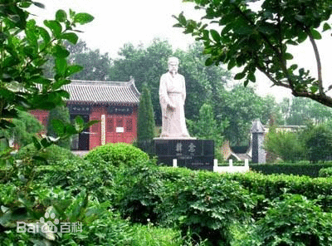

韩愈墓位于河南省焦作孟州市孟县城西6公里[韩庄村](http://baike.baidu.com/view/324178.htm)北半岭坡上，墓地处丘陵地带，墓冢高10余米，冢前建有祠堂，门房三间。祠内共有石碑13通，记载有韩愈生平事迹等。[13]

### 纪念馆

阳山县[**韩愈**](http://baike.baidu.com/view/2518.htm)纪念馆成立于2005年8月，座落于**贤令山麓**，占地面积(含筹建中的韩愈纪念馆)15亩，建筑面积1900多平方米。馆内设景点众多，刚踏入正门就可以看到气势宏伟的韩源塑山，侧边是韩公井，还有四大展厅、两大碑廊供游人观赏，其中贤令芳踪展厅

（1）展出的是韩愈在阳山所作的诗词碑刻和珍贵的由清朝[**阳山**](http://baike.baidu.com/view/370057.htm)知县萧炳堃敬摹韩愈手迹“鸢飞鱼跃”石碑四块。

（2）展出的是景韩、仰韩的碑刻拓片和有关韩愈研究的相关照片、书籍。另外两间是馆藏文物展厅，展出的的阳山历代文物达1200多件，馆内文物都经过专家鉴定殊为真实，弥足珍贵。[14]